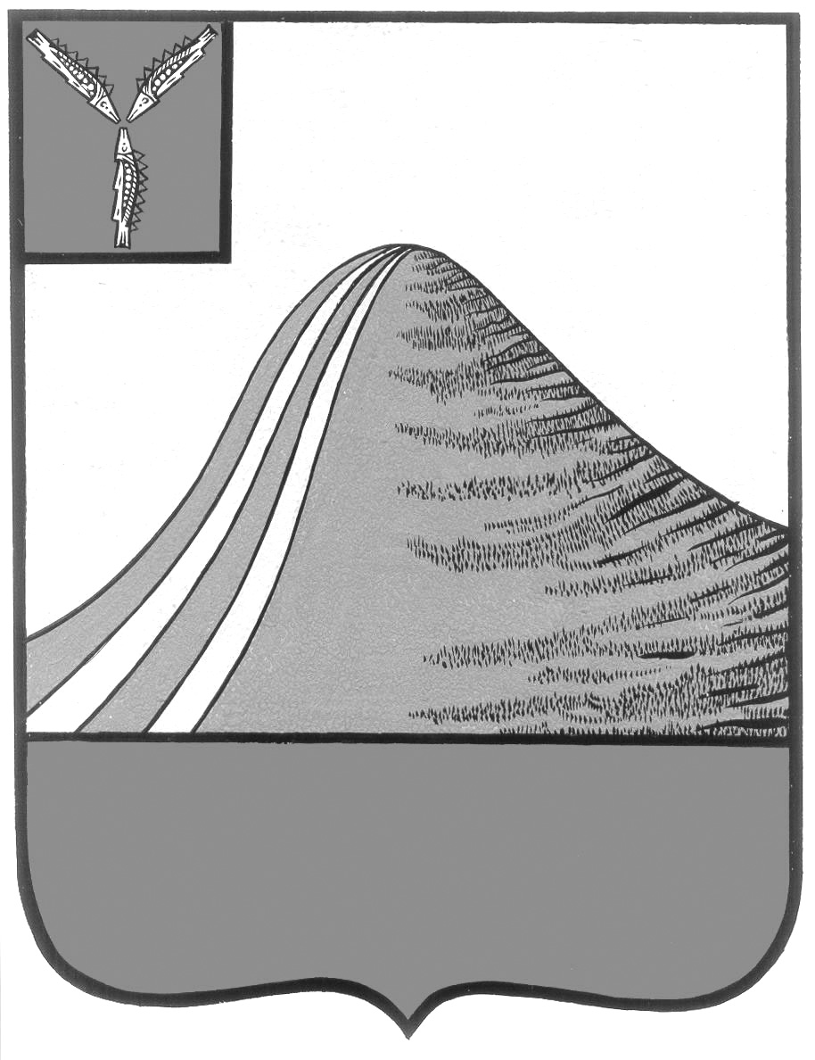
АДМИНИСТРАЦИЯ ЛЫСОГОРСКОГО МУНИЦИПАЛЬНОГО РАЙОНА
САРАТОВСКОЙ ОБЛАСТИ

П О С Т А Н О В Л Е Н И Е

От 29 сентября 2014 года № 647

р.п.Лысые Горы

Об утверждении Порядка предварительного уведомления муниципальными служащими администрации Лысогорского муниципального района представителя нанимателя (работодателя) о намерении выполнять иную оплачиваемую работу

Руководствуясь ч. 2 ст. 11 Федерального закона от 2 марта 2007 г. N 25-ФЗ "О муниципальной службе в Российской Федерации", ст. 10, 11 Федерального закона от 25 декабря 2008 г. N 273-ФЗ "О противодействии коррупции", администрация Лысогорского муниципального района ПОСТАНОВЛЯЕТ:
1. Утвердить Порядок предварительного уведомления муниципальными служащими администрации Лысогорского муниципального района представителя нанимателя (работодателя) о намерении выполнять иную оплачиваемую работу согласно приложению.
2. Управлению кадровой и правовой работы администрации Лысогорского муниципального района обеспечить ознакомление муниципальных служащих с настоящим постановлением.
3. Опубликовать настоящее постановление в районной газете «Призыв», разместить на официальном сайте в системе Интернет .
4. Контроль за исполнением постановления возложить на руководителя аппарата администрации Лысогорского муниципального района Антонову М.В..

Глава администрации
муниципального района С.А.Девличаров

Приложение
к постановлению администрации
от N

Порядок

предварительного уведомления муниципальными служащими администрации Лысогорского муниципального района представителя нанимателя (работодателя) о намерении выполнять иную оплачиваемую работу

1. Настоящий Порядок предварительного уведомления муниципальными служащими администрации Лысогорского муниципального района (далее - муниципальные служащие) представителя нанимателя (работодателя) о намерении выполнять иную оплачиваемую работу (далее - Порядок) разработан в целях предотвращения возникновения конфликта интересов на муниципальной службе в администрации Лысогорского муниципального района и устанавливает процедуру предварительного уведомления представителя нанимателя (работодателя) о выполнении муниципальными служащими иной оплачиваемой работы, а также порядок рассмотрения данного уведомления.
К иной оплачиваемой работе относится работа как в связи с трудовыми отношениями, так и в связи с гражданско-правовыми отношениями.
2. Муниципальный служащий уведомляет в письменной форме представителя нанимателя (работодателя) о своем намерении выполнять иную оплачиваемую работу до начала её выполнения.
3. При намерении выполнять иную оплачиваемую работу, имеющую разовый характер, уведомление предоставляется муниципальным служащим один раз в отношении каждого случая выполнения иной оплачиваемой работы, за исключением осуществления преподавательской деятельности. В этом случае уведомление предоставляется муниципальным служащим один раз в течение календарного года в отношении каждого образовательного учреждения, в котором муниципальный служащий намеревается осуществлять преподавательскую деятельность.
4. Предварительное уведомление представителя нанимателя (работодателя) о намерении выполнять иную оплачиваемую работу (далее - уведомление) осуществляется муниципальным служащим по форме согласно приложению N 1 к настоящему Порядку.
5. В уведомлении муниципальным служащим указывается:
- наименование организации (фамилия, имя, отчество физического лица, в том числе индивидуального предпринимателя), в которой (у которого) предполагается выполнение муниципальным служащим иной оплачиваемой работы;
- сведения о предстоящем виде деятельности, краткое описание характера иной оплачиваемой работы, основные должностные обязанности;
- дата начала выполнения иной оплачиваемой работы и (или) периодов, в течение которых планируется ее выполнение.
6. Муниципальные служащие подают уведомление на имя главы администрации Лысогорского муниципального района через управление кадровой и правовой работы администрации Лысогорсокго муниципального района (далее – кадровая служба).
7. Регистрация уведомления осуществляется консультантом управления кадровой и правовой работы в день его поступления в журнале регистрации предварительных уведомлений муниципальных служащих администрации Лысогорского муниципального района представителя нанимателя (работодателя) о намерении выполнять иную оплачиваемую работу, ведение которого осуществляется по форме согласно, приложению N 2 к настоящему Порядку и направляется представителю нанимателя для рассмотрения.
8. Копия зарегистрированного уведомления выдается муниципальному служащему под роспись немедленно после регистрации.
9. Уведомление подлежит рассмотрению представителем нанимателя (работодателем) в срок не позднее 3 рабочих дней со дня регистрации уведомления.
10. В случае, если представитель нанимателя (работодателя) считает, что выполнение муниципальным служащим иной оплачиваемой работы не повлечёт за собой конфликт интересов, то он на уведомлении ставит резолюцию "Согласовано". Уведомление с резолюцией о его рассмотрении направляется в кадровую службу для его последующего приобщения к личному делу муниципального служащего.
11. В случае, если представитель нанимателя (работодателя) считает, что выполнение муниципальным служащим иной оплачиваемой работы может повлечь за собой конфликт интересов, то уведомление с резолюцией о его рассмотрении направляется на рассмотрение в комиссию по соблюдению требований к служебному поведению муниципальных служащих и урегулированию конфликта интересов администрации Лысогорского муниципального района (далее - Комиссия).
12. В случае, если по результатам рассмотрения уведомления Комиссией выполнение муниципальным служащим иной оплачиваемой работы не повлечёт за собой конфликт интересов, то уведомление с резолюцией представителя нанимателя (работодателя) и соответствующее решение Комиссии приобщается к личному делу муниципального служащего.
13. В случае если по результатам рассмотрения уведомления Комиссией выполнение муниципальным служащим иной оплачиваемой работы повлечёт или может повлечь за собой конфликт интересов, то представитель нанимателя (работодателя) обязан принять меры по предотвращению или урегулированию конфликта интересов в соответствии с действующим законодательством. Уведомление с резолюцией представителя нанимателя (работодателя) и соответствующее решение Комиссии приобщается к личному делу муниципального служащего.
14. В случае направления уведомления на рассмотрение Комиссии, секретарь Комиссии информирует муниципального служащего о рассмотрении уведомления Комиссией не позднее 1 рабочего дня с момента принятия представителем нанимателя (работодателем) соответствующего решения, а также о результатах указанного рассмотрения.
15. Рассмотрение уведомлений Комиссией осуществляется в порядке, установленном Положением о Комиссии.
16. В случае изменения условий и обстоятельств, связанных с выполнением иной оплачиваемой работы, указанных в пункте 5 настоящего Порядка, муниципальный служащий уведомляет письменно об этом представителя нанимателя (работодателя) в соответствии с настоящим Порядком. Рассмотрение данного уведомления осуществляется в соответствии с настоящим Порядком.
17. Выполнение муниципальным служащим иной оплачиваемой работы должно осуществляться с соблюдением ограничений, запретов и требований к служебному поведению муниципального служащего, установленных Федеральным законом от 2 марта 2007 года N 25-ФЗ "О муниципальной службе в Российской Федерации".
18. Невыполнение требований настоящего Порядка влечет за собой ответственность, предусмотренную законодательством о муниципальной службе.

Глава администрации
муниципального района С.А.Девличаров

Приложение N 1
к Порядку предварительного уведомления
муниципальными служащими администрации
Лысогорского муниципального района
представителя нанимателя (работодателя) о
намерении выполнять иную оплачиваемую работу

Форма предварительного уведомления муниципальными служащими
администрации Лысогорского муниципального района
представителя нанимателя (работодателя) о намерении
выполнять иную оплачиваемую работу

______________________________________
(представителю нанимателя
______________________________________
(работодателю) - наименование должности,
______________________________________
ФИО)
______________________________________
(наименование должности муниципальной
______________________________________
службы администрации Лысогорского
______________________________________
муниципального района, Ф,И.О.

Уведомление

В соответствии с частью 2 статьи 11 Федерального закона от 2 марта
2007 года N 25-ФЗ "О муниципальной службе в Российской Федерации",
уведомляю Вас о том, что я намерен(а) выполнять иную оплачиваемую работу на основании ________________________________________________
__________________________________________________________________
__________________________________________________________________
__________________________________________________________________
(трудового договора, договора гражданско-правового характера, иное)
__________________________________________________________________
__________________________________________________________________
(наименование организации (фамилия, имя, отчество физического лица, в том
__________________________________________________________________
числе индивидуального предпринимателя), в которой (у которого)
__________________________________________________________________
предполагается выполнение муниципальным служащим иной
__________________________________________________________________
оплачиваемой работы)
К моим основным обязанностям при выполнении указанной деятельности относятся: ____________________________________________
__________________________________________________________________
(сведения о предстоящем виде деятельности, краткое описание характера
__________________________________________________________________
иной оплачиваемой работы, основные должностные обязанности)
__________________________________________________________________

Выполнение оплачиваемой работы планируется ___________________
__________________________________________________________________
(дата начала (период) выполнения иной оплачиваемой работы)
Выполнение указанной работы не повлечет за собой возникновения
конфликта интересов.
При выполнении указанной работы обязуюсь соблюдать ограничения,
запреты и требования, предусмотренные Федеральным законом от 2 марта
2007 года N 25-ФЗ "О муниципальной службе в Российской Федерации",
а также Правила внутреннего трудового распорядка администрации
Лысогорского муниципального района.
Я согласен на проверку сведений, содержащихся в данном уведомлении.

________________ 2 ___ г. _______________________________
(подпись)

Уведомление зарегистрировано:
N ______ от _____________ 20___ года ______________________________
(подпись, Ф.И.О. должность)

Приложение N 2
к Порядку предварительного уведомления
муниципальными служащими администрации
Лысогорского муниципального района
представителя нанимателя (работодателя) о
намерении выполнять иную оплачиваемую работу

Форма журнала
регистрации предварительных уведомлений муниципальных служащих
администрации Лысогорского муниципального района
представителя нанимателя (работодателя) о намерении выполнять
иную оплачиваемую работу

N п/п | Дата регистрации Уведомления | Ф.И.О., должность муниципального служащего, представившего Уведомление | Сведения об иной оплачиваемой работе | Ф.И.О. и подпись сотрудника, принявшего Уведомление | Дата рассмотрения Уведомления, краткое содержание резолюции | Сведения о рассмотрении Уведомления Комиссией (в случае рассмотрения) | Дата ознакомления муниципального служащего с результатом рассмотрения Уведомления Комиссией
1.

